Egg-Jet BAN1
Die Sortiermaschinen unabhängige Eierkennzeichnung ermöglicht es, auf individuelle Kundenwünsche einzugehen.
Die Beschriftung kann auch 3 bis 4-zeillig erfolgen.
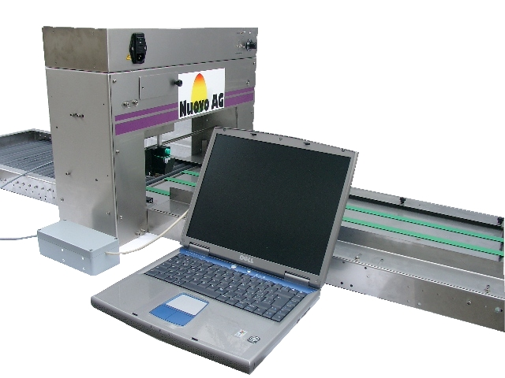

BAN1: Grundgerät ohne Rollenbahn, L=1'160mm (Bild)
BAN1/3: Grundgerät mit Rollenbahn für 3 Höcker, L=1'850mm
BAN1/6: Grundgerät mit Rollenbahn für 6 Höcker, L=2'700mm
BAN1/3M: Grundgerät mobil mit Rollenbahn für 3 Höcker, L=1'850mm
BAN1/6M: Grundgerät mobil mit Rollenbahn für 6 Höcker, L=2'700mm
- Rostfreie Geräteausführung
- Druckgerät: Wahlschalter: für 1-6 Drucktexte, 7 Düsenreinigung
- Tintenmenge einstellbar (50% oder 100%)
- Druckkopf: Druckdüsen austauschbar, Farbbehälter nachfüllbar
- Geprüfte, lebensmittelechte Tinte für Eier
- Gute Schriftqualität dank höhenverstellbarem Druckkopf
- 1 - und/oder 2-zeilige Beschrifztung möglich
- Diverse Schriften, Zeichen und Logos inkl. automatischer Datumsfunktion
- Druckfeld: Höhe: 4.2mm, Länge: 25mm
- Leistung: min. 8'000 Eier/Std. (3-4 zeilig: 4'000 Eier/Std.)
- Anschluss: 1 x 230 Volt
- Programmierbar über externen PC/Laptop (Schnittstellenkabel optional)

